如何在 CMD 輸入指0令時，將結果輸出到剪貼簿？

以往我們在 CMD 輸入指令時，比如輸入「dir/w」，會列出該位置下的全部資料夾及檔案，但如果你想要複製這個指令列出的內容怎麼辦？在 CMD 視窗內無法選取，往下來看看吧。

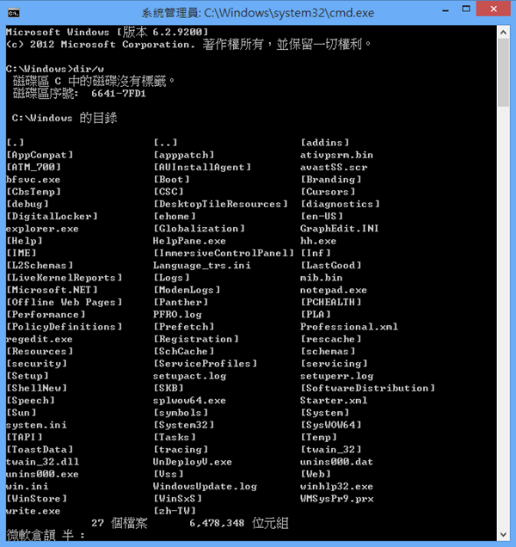

其實很簡單，只要在任何指令後方加「| clip」，比如剛剛的就變成「dir/w | clip」，執行後，畫面不會顯示結果，但已經複製到剪貼簿上了。

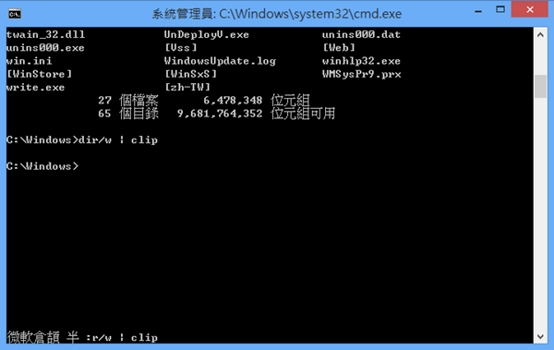

再開啟一個記事本或是 Word 文件等，貼上就可以囉，很簡單但卻很實用的小技巧吧，學會了嗎？

